아파치와 톰캣 연동 및 로드 발란싱 구현

작성일 : 2003년 8월 23일
소 속 : 포스데이타㈜
BPM 사업추진반
작성자 : 장 윤기 대리

차 례

1. 웹서버와 톰캣 연동 3
1.1. 연동의 필요성 3
1.2. 연결 방법 종류 3
WARP 커넥터 4
JK 커넥터 11
JK2 커넥터 12
2. JK를 이용한 웹서버와 톰캣 연동 13
2.1. JK 커넥터 다운로드 13
2.2. 웹서버 설정 15
2.3. 테스트 17
3. JK2를 이용한 웹서버와 톰캣 연동 18
3.1. JK2 커넥터 다운로드 18
3.2. 웹서버 설정 19
3.3. 톰캣 설정 24
4. JK2를 이용한 로드 발란싱 26
4.1. 톰캣 설치 27
4.2. 톰캣 환경 설정 27
4.3. 아파치 웹서버 환경 설정 28
4.4. 테스트 31
5. JK를 이용한 로드 발란싱 34
6. 성능 측정 35
7. 마치며 38

웹서버와 톰캣 연동

연동의 필요성

대부분의 웹 컨테이너(톰캣 포함)는 웹서버 기능이 포함되어 있다. 그럼에도 불구하고 다른 웹서버와 연동해서 사용하는 이유를 정리해 보면 다음과 같다.

- 톰캣은 아파치 웹서버 만큼 정적인 문서를 빠르게 처리하지 못한다.
- 톰캣은 아파치 웹서버 만큼 다양한 옵션 및 환경 설정 기능을 제공하지 못한다.
- 톰캣은 아파치 웹서버 만큼 안정적이지 못하다.
- 이미 많은 사이트들이 웹서버 기반으로 많은 시스템 들을 개발하였다. 예를 들어, CGI, PHP 등 서버 사이드 애플리케이션 들과 더불어 다양한 모듈들이 포함되어 있는데 이 모든 기능을 톰캣에서는 실행시킬 수 없다.

이러한 이유로 웹서버와 톰캣을 연동해서 사용하는 것을 권한다. 또한 웹서버와 연동을 시키지 않은 상태에서 톰캣에 접속하기 위해서는 HTTP의 기본 포트인 80포트가 아닌 8080 포트를 통해서 접속해야만 한다. 이때 아파치 웹서버와 톰캣을 연동을 시키게 되면 8080 포트가 아닌 웹서버의 표준 포트인 80포트를 이용해서 접속이 가능하다. 이러한 이유 외에도 다양한 문제가 존재한다. 예를 들어 보안과 관련된 문제도 발생할 수 있으며 하나의 웹서버에 여러 개의 톰캣을 연결해서 로드 발랜싱을 구현할 수도 있다. 즉 좀 더 폭넓은 선택과 운영의 유연성을 제공하기에 필자는 웹서버와의 연동을 반드시 하기를 권한다.

연결 방법 종류

앞에서 간략히 연결의 필요성에 대해서 설명하였다. 여기서는 실질적으로 어떠한 방식으로 연결을 할 것인지에 대해서 알아보도록 하겠다. 아파치 웹서와 톰캣을 연동시키는 방법은 여러 가지가 있다. 대표적인 것을 정리하면 다음과 같다.

- WARP 커넥터
- JK 커넥터
- JK2 커넥터

이렇게 3가지의 커넥터들이 존재하며 모두 http://jakarta.apache.org/builds/jakarta-tomcat-connectors/ 에서 다운로드 받을 수 있도록 되어 있다. (아파치 그룹의 다운로드 위치는 항상 바뀌므로 글을 읽는 시점에 따라 위치가 다를 수 있다.)
그럼 각각의 커넥터에 대해서 살펴 보도록 하겠다.

WARP 커넥터

WARP 커넥터는 아파치 웹서버와 톰캣을 연결하는데 가장 쉬운 커넥터이다. 초창기 톰캣 4.X 버전에서 많이 알려져 사용되어 졌는데 그 이유는 사용하기가 매우 편리하고 간단하기 때문이다. 이 모듈은 톰캣 3.x 버전은 지원하지 않는다. 원래 목적은 아파치 웹서버 1.3.x 버전과 톰캣 4.x 버전을 연결시키기 위해서 설계 되어졌고 해당 모듈의 이름은 mod_webapp 이다.
하지만 이 커넥터는 매우 주의를 해야 한다. 물론 이 시간에도 이 모듈을 잘 활용하고 있을 개발자들 혹은 시스템 관리자가 있지만 보안 및 안정성에서 안 좋은 레포트가 많이 올라오고 있기 때문이다. 그러한 이유로 현재 WARP 커넥터에 대한 지원은 점점 없어 지고 있고 아파치 소프트웨어 홈페이지에서도 구체적인 내용을 찾아보기가 힘들다.
또한 이 커넥터의 단점은 아파치 소프트웨어 재단에서 개발한 APR 프로젝트를 기반으로 하고 있다는 점이다. APR 프로젝트는 오직 아파치 웹서버에만 적용되어 있다. 그러므로 다른 웹서버에서는 APR을 사용할 수 없는데 그러한 이유로 이 커넥터 역시 아파치 웹서버에서만 사용할 수 있다. 그리고 뒤에서 살펴볼 로드 발란싱 기능이 제공되지 않는 단점도 가지고 있다.
자 그럼 WARP 커넥터를 이용한 연결을 해보도록 하겠다. 이것은 전적으로 참고만 할 뿐 실제로 적용하지는 말기 바란다.
자카르타 홈페이지에서 webapp-module-1.0-tc40-windows.zip 파일을 다운로드 받도록 하자. 해당 파일의 압축을 풀면 다음과 같은 4개의 파일이 존재한다.

- INSTALL.txt
- Libapr.dll
- LICENSE.txt
- Mod_webapp.so

여기서 필요한 것은 libapr.dll과 mod_webapp.so이다. 이 파일을 아파치 웹서버가 설치되어 있는 디렉토리 밑에 있는 modules 디렉토리에 복사를 하자.(<그림 1-1> 참조) 이 때 주의할 점은 반드시 웹 서버는 1.3 대 버전이어야만 한다.

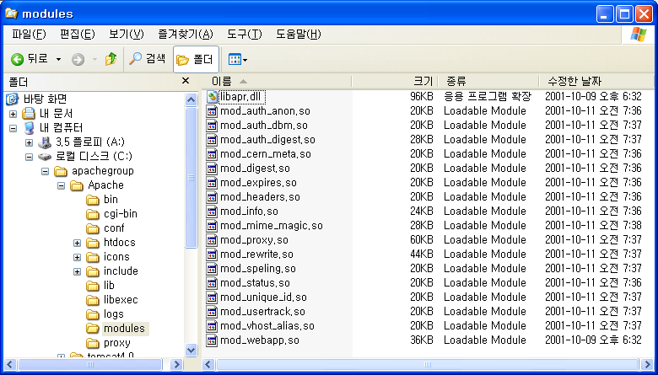
<그림 1-1> 모듈 복사

복사가 완료되면 아파치 웹서버에 모듈이 추가되었음을 인식하도록 해야한다. Conf 디렉토리에서 httpd.conf 파일을 수정하자.
Httpd.conf에는 상당히 많은 내용이 포함되어 있다. 그중에서 모듈을 추가하는 부분부터 수정하자. 약 190라인 정도에 보면 여러 개의 LoadModule이라는 문장을 볼 수 있다. 여기에 다음과 같이 한 라인을 추가하자.(<그림 1-2> 참조)

LoadModule webapp_module modules/mod_webapp.so

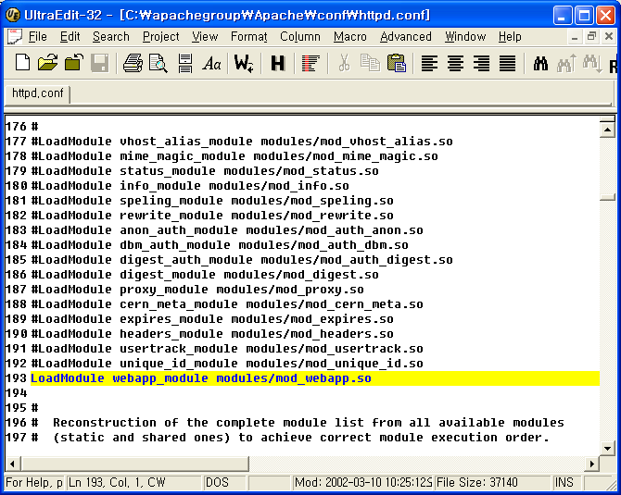
<그림 1-2> LoadModule 설정

그 다음 240 라인 되는 부분에 다음 내용을 추가하자.(<그림 1-3> 참조)

AddModule mod_webapp.c

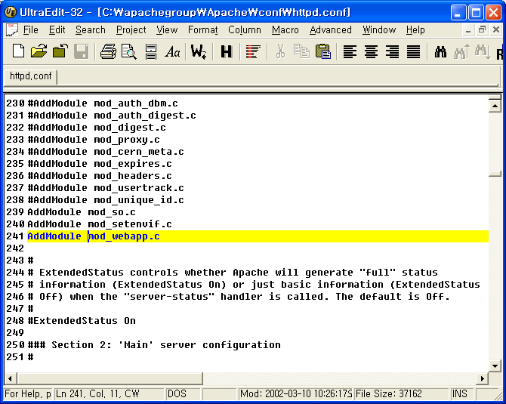
<그림 1-3> AddModule 설정

이 두 개의 라인을 추가함으로 아파치 웹서버에 톰캣 모듈을 추가한 것이다. 정확히 작성했는지를 확인하기 위해서 간단히 체크할 수 있는 유틸리티를 아파치 웹서버에서는 제공한다.
[시작]-[프로그램]-[Apache HTTP Server]-[Configure Apache Server]-[Test Configuration]을 실행시켜 보자. <그림 1-4>와 같은 결과를 얻으면 문제 없이 환경 설정이 된 것이다.

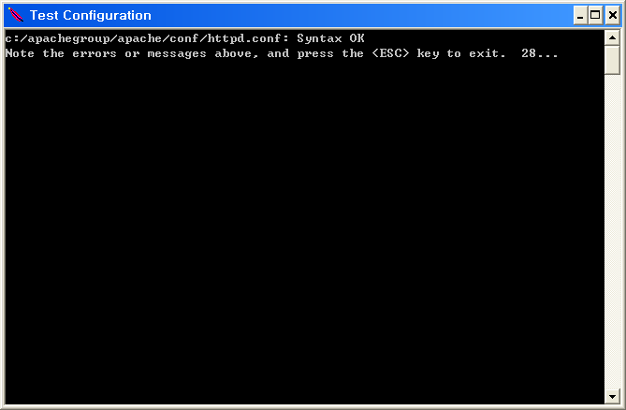
<그림 1-4> 환경 설정 테스트

이 유틸리티를 이용해서 ‘Syntax OK’라는 결과를 얻었으면 톰캣에서 사용하는 포트번호와 웹 애플리케이션 이름과 연동시키는 작업을 해야 한다. 앞서서 작성한 httpd.conf 파일의 제일 밑에 다음 내용을 추가하도록 하자.

WebAppConnection conn warp localhost:8008
WebAppDeploy examples conn /examples

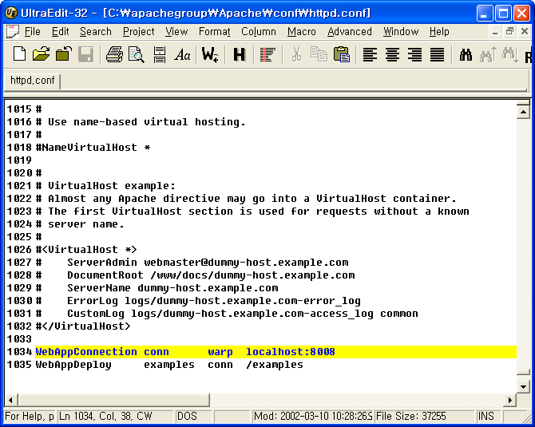
<그림 1-5> 톰캣 연결 내용 설정

일단 톰캣과 연결을 하기 전에 위의 내용을 분석해 보겠다. WebAppConnection이라는 것은 바로 아파치 웹서버와 아파치 톰캣사이에 연결할 수 있는 정보를 제공해 주는 것이다. 이 명령의 사용방법 및 내용은 다음과 같다

WebAppConnection [connection name] [provider] [host:port]

- Connection name : 연결에 사용할 이름
- Provider : 연결 모듈을 제공한 곳의 이름
- Host:port : 톰캣이 위치한 URL 및 포트

우리는 conn이라는 연결 객체의 이름을 사용했으며 앞서 추가한 모듈을 제공한 warp를 사용하였다. 또한 하나의 컴퓨터에 아파치 웹서버와 톰캣을 모두 설치한 관계로 위치는 localhost에 8008포트를 지정해 주면 된다. 만일 동일한 머신에 위치해 있지 않다면 해당 IP를 입력해 주면 된다.
다음으로 WebAppDeploy 부분을 보자. 이 내용은 톰캣에 배포되어 있는 웹 애플리케이션의 이름을 지정해주는 것이다. 여기서 지정한 이름이 웹브라우져에서 입력할 URL을 결정하게 된다. 사용방법 및 내용은 다음과 같다

WebAppDeploy [application name] [connection name] [url path]

- Application name : 웹 애플리케이션의 이름을 기입한다.
- Connection name : 연결에 사용할 연결명을 기입한다.
- url path : URL 이름을 지정한다.

우리가 기입한 내용은 examples라는 웹애플리케이션을 conn이라는 연결을 이용해서 연결을 하는데 /examples라는 url을 가진다는 의미이다.

그럼 톰캣과 아파치 웹서버를 재시작한 후에 http://localhost/examples/servlets/index.html에 접속해 보자. 반드시 기억할 것은 톰캣을 먼저 실행한 후에 아파치 웹서버를 실행해야만 제대로 동작된다. 순서가 틀릴 경우는 톰캣과 아파치가 제대로 연결이 안될 수도 있다.
위의 실행 순서 제약 조건은 오직 WARP 커넥터에만 존재하는 것으로 JK, JK2 커넥터에서는 이런 순서와는 상관이 없다.

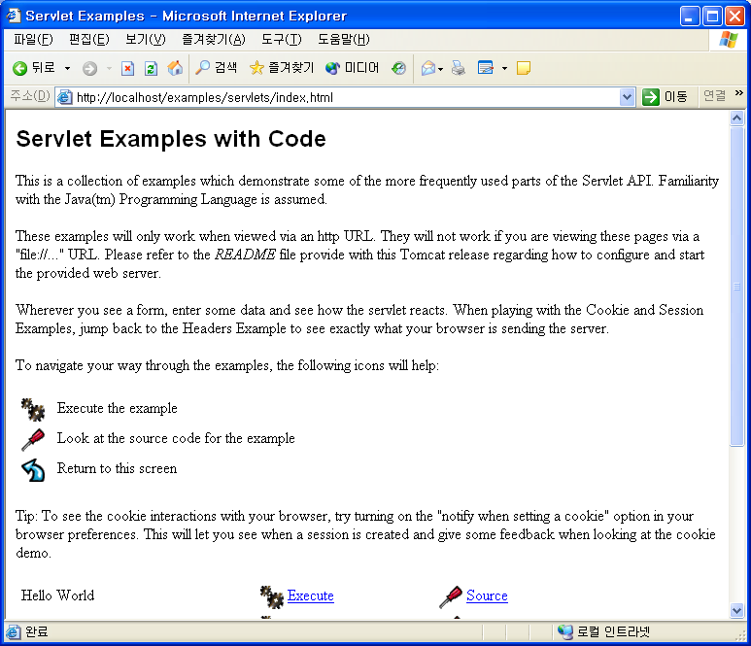
<그림 1-6> 서블릿 예제 코드

<그림 1-6>에서 보는 것과 같이 앞서 톰캣을 단독으로 실행 했을 때는 8080 포트를 기입해야 했지만 아파치 웹서버와 연결한 후 8080을 생략한 즉 80포트로 연결이 가능해졌다. 또한 WebAppDeploy에서 지정한 URL을 기입했을 때 톰캣의 웹 애플리케이션과 연결된 것을 볼 수 있다. 만일 WebAppDeploy에 해당 웹 애플리케이션을 등록하지 않으면 아파치 웹서버는 해당 웹 애플리케이션으로 연결을 수행하지 못한다. 그러므로 웹 애플리케이션을 작성한 이후에는 반드시 http.conf에 WebAppDeploy 내용을 추가해야한다.

JK 커넥터

톰캣이 나오기 이전에 아파치 그룹에서 제공하던 서블릿 컨테이너로 JServ라는 것이 있다. 이 컨테이너는 서블릿 2.0을 지원하며 JSP는 지원하지 못했다. 이 서블릿 컨테이너를 아파치 웹서버에 연결하기 위한 모듈이 mod_jserv 이다. mod_jserv의 경우는 설정하고 사용하는 것이 매우 복잡하였으며 아파치 웹서버와는 상관 없는 즉 JServ와 관련 있는 내용까지도 웹서버에 설정해줘야 하는 문제점을 가지고 있다. 또한 mod_jserv의 가장 큰 단점은 유닉스 플랫폼에서 아파치 웹서버만을 지원한다는 점이다.
이러한 단점을 극복하고자 개발한 것이 JK 커넥터이며 다양한 플랫폼을 지원하고 아파치 웹서버 뿐만 아니라 Netscape/iPlanet, 도미노, IIS 등도 지원한다. 뿐만 아니라 SSL을 지원하며 HTTP와 HTTPS 모두 사용 가능하다. 웹서버와 연계하기 위한 모듈은 다음과 같다.

- mod_jk : 아파치 웹서버 1.3 및 2.0과 연결하기 위한 모듈
- isapi : IIS와 연결하기 위한 추가 모듈
- nsapi : 넷스케이프/iPlanet과 연결하기 위한 추가 모듈
- dsapi : Domino와 연결하기 위한 추가 모듈. 하지만 이 모듈은 그리 좋은 성능을 제공하지는 못한다.

초창기에는 톰캣 3.x를 위해서 설계 되었으나 현재는 출시된 모든 톰캣 버젼과 함께 현재 출시 예정인 5.0 버전에서도 사용할 수 있다. 현재 사용하는 데에 가장 괜찮은 커넥터라고 할 수 있다.

JK2 커넥터

JK2 커넥터는 JK 커넥터를 재구성(Refactoring)해서 만든 커넥터이다. 그러한 이유로 JK 커넥터와 매우 유사한 모습과 기능을 가지고 있지만 실질적으로 환경 구성에서는 약간의 차이를 보인다. JK2 커넥터의 가장 큰 장점은 다양한 연결 방식을 제공한다는 점으로 매우 고성능의 유닉스 소켓과 함께 JDK 1.4에서 새로이 소개하고 있는 New I/O를 적용해서 사용할 수 있는 관계로 속도상의 향상을 도모할 수 있다.
이 커넥터를 사용할 때에는 비록 JK2가 아파치 1.3을 지원하고 있긴 하지만 아파치 2.0을 대상으로 설계 되어졌다는 점을 기억해 두기 바란다. 또한 멀티 쓰레드 형태로 동작하는 IIS와 Netscape/iPlanet 그리고 아파치 2.0과의 연동시에는 JK 커넥터 보다 훨씬 좋은 성능을 제공한다. (실제 테스트에서는 JK에 비해서 큰 차이를 느끼지는 못했다. 수치상의 차이는 약간 있지만 말이다. 하지만 1.000초와 1.0001초의 차이를 성능 차이가 존재한다고 말할 수 없는 만큼 JK와 JK2와의 성능 차이를 논하는 것은 있다고 생각된다.)

참고 : 아파치 웹 서버는 멀티 쓰레드 기반의 웹서버가 아니다. 다만 아파치 2.0은 멀티 쓰레드 기반으로 되어 있다. 이러한 이유로 단순 성능 비교시 유닉스에서 수행되는 아파치 웹 서버가 윈도우에서 돌아가는 IIS에 비해서 속도가 떨어진다.

또한 자바의 시스템 관리 기술인 JMX를 이용하여 웹서버와 톰캣의 연동 상황을 웹으로 보여줄 수 있는 상태 모듈이 포함되어 있다.

JK를 이용한 웹서버와 톰캣 연동

JK는 현 상황에서 가장 좋은 웹서버와 톰캣의 연결 방법이라 할 수 있겠다. 뒤에 JK2를 살펴보겠지만 JK2에 비해서는 안정성이 좀 더 뛰어나다. 그리고 지속적인 버전 업도 이루어지고 있다. JK2가 아직 그렇다할 버전 업이 없는 것에 비하면 JK가 최근까지도 계속 버전 업 되고 있는 점에 주목할 필요가 있다. 그 만큼 지속적으로 관심을 가지게 만들어 준다는 것이다.
그럼 이 커넥터를 사용해서 연동을 해 보도록 하겠다.

JK 커넥터 다운로드

톰캣과 관련된 커넥터는 http://jakarta.apache.or.kr/jakarta/tomcat-connectors/ 에서 모두 다운로드 받을 수 있다. 이곳에 가면 JK, JK2 커넥터(WARP 및 COYOTE 커넥터는 2003년 11월 현재 삭제 되었다.)를 모두 받을 수 있다.

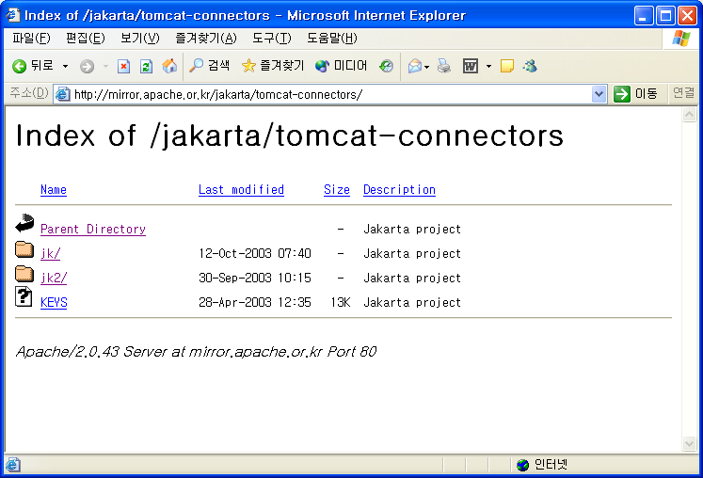
<그림 2-7> 자카르타 톰캣 커넥터

<그림 2-7>를 보면 2가지 커넥터들이 나열되어 있다. (2003년 11월 14일 현재에는 coyote와 webapp 디렉토리가 삭제 되었다.) 이중에서 한가지 설명 안 한 것이 있는데 그것은 coyote 커넥터이다. coyote 커넥터는 톰캣 측에 설치되는 것으로 톰캣 4.1 버전에는 기본 탑재 되어 있다. 이 커넥터의 역할은 JK2 커넥터의 요청을 처리하는 기능을 수행한다. 우리의 경우 톰캣 4.1을 사용하므로 coyote에 대해서는 특별히 신경을 쓰지 않아도 된다. 왜냐하면 톰캣 4.1에는 coyote가 기본 탑재되어 있기 때문이다. 만일 톰캣 4.1이 아닌 4.0 혹은 3.3 버전을 사용하고 있다면 coyote도 설치를 해 주어야 하며 관련된 내용은 coyote 메뉴를 들어가면 설치 방법이 간단히 나와 있다.
그럼 jk 메뉴를 클릭해서 들어가 보도록 하자.

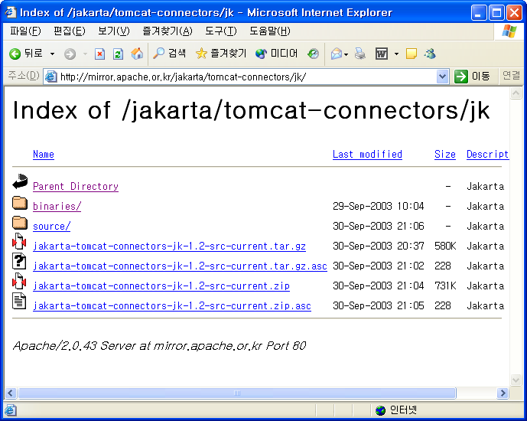
<그림 2-8> JK 커넥텨 소스 코드

<그림 2-8>은 JK 커넥터 목록이다. 초기 화면의 내용은 소스 코드들이다. 직접 컴파일을 하고자 한다면 위의 것을 받도록 하자. 하지만 그럴 필요는 없고 이미 각 플랫폼 별로 컴파일 된 것이 있으니 해당 것을 다운로드 받으면 된다. 컴파일 되어서 배포되는 것은 binaries 디렉토리를 살펴 보면 된다. 이 문서에서는 윈도우에서 테스트할 것인 관계로 binaries/win32 디렉토리에서 받도록 하겠다. 현재 JK 최신 버전은 1.2.5 이다. 그리고 JK는 아파치 1.3 버전과 2.0 버전대가 다르게 되어 잇다. JK2도 마찬가지다. 그러므로 여러분들이 사용할 웹서버의 버전에 맞는 JK를 다운로드 받자. 하지만 버전이 정확히 일치할 필요는 없다. 예를 들어 여러분들이 아파치 2.0.43을 사용한다면 JK의 2.0.47을 지원하는 dll을 받아도 잘 동작한다. 필자는 mod_jk_1.2.5_2.0.47.dll을 받도록 하겠다.

웹서버 설정

웹서버 설정을 하자. 우선. 다운로드 받은 dll을 웹서버의 디렉토리에 저장해야 한다. 아파치 웹서버의 modules 라는 디렉토리에 mod_jk_1.2.5_2.0.47.dll을 mod_jk.dll 이라는 저장하자.(<그림 2-9> 참고)

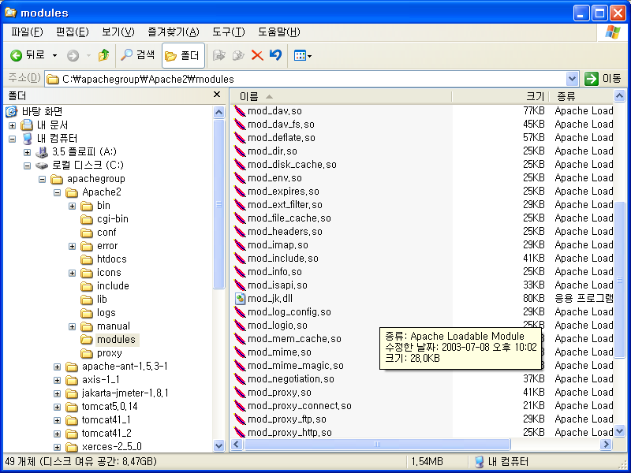
<그림 2-9> mod_jk.dll 위치

모듈을 설치 했으면 이것은 웹서버에게 알려주어야 한다. 그리고 알려준 내용을 토대로 이 이후에 서비스를 개시할 수 있도록 해야 한다. 웹서버의 환경 설정은 httpd.conf 파일이다. 자 그럼 c:\apachegroup\Apache2\conf 디렉토리에 있는 httpd.conf 파일을 수정해 보도록 하겠다. Httpd.conf 파일을 열면 모듈들을 로딩하는 부분이 있다. LoadModule 이라는 구문이 여기에 해당하는 데 LoadModule 가장 밑 부분에 다음 내용을 추가해 보도록 하자.

LoadModule jk_module modules/mod_jk.dll

JkWorkersFile "conf/workers.properties"
JkLogFile "logs/mod_jk.log"
JkLogLevel info
JkLogStampFormat "[%a %b %d %H:%M:%S %Y] "
JkRequestLogFormat "%w %V %T"

JkMount /* worker1

우선 제일 위의 LoadModule jk_module modules/mod_jk.dll 은 해당 dll을 아파치 웹 서버가 시작될 때 포함시키기 위한 내용이다. 그 다음부터 중요한 내용이다. Mod_jk 와 관련된 환경 설정은 workers.properties 라는 파일에 담기는 데 그 파일의 위치를 지정해 주어야 한다. 이것이 JkWorkersFile 항목 이다. 그리고 mod_jk의 동작에 대한 로그 파일을 남길 수 있다 이 명령이 JkLogFile 이다. 그리고 로그에 남길 내용을 단계별로 분류 할 수 있다. Info, debug, error 등으로 설정할 수 있는 데 여기서는 info로 하였다. 그리고 다양한 포맷을 규정할 수 있는데 포맷에 대한 상세한 내용은 JK 문서를 참조하기 바란다.
최종적으로 요청에 대한 URL 맵핑을 정의해야 한다. 매우 중요한 부분이다. 시스템의 구성을 어떻게 하느냐에 따라 다르지만 일반적으로 jsp와 서블릿은 톰캣에서 그리고 나머지 html과 이미지 파일들은 아파치 웹서버에서 서비스 하도록 하는 것이 바람직한 경우가 많다. 이러한 경우에는 다음과 같이 설정해 주면 된다.

JkMount /*.jsp worker1
JkMount /servlet/* worker1

웹 어플리케이션을 추가하거나 했을 때 해당 웹 어플리케이션의 URL에 맞게 위의 구조를 추가 및 수정을 해주면 된다.

이제 workers.properties를 작성해 보자. Workers.properties는 JK의 실질적인 환경 설정을 규정하도록 되어 있다.

<리스트 2-1> workers.properties
worker.list=worker1

worker.worker1.type=ajp13
worker. worker1.host=localhost
worker. worker1.port=8009

<리스트 2-1>을 아파치의 conf 디렉토리에 저장하자. Worker를 지정하기 위한 내용은 <리스트 2-1>외에도 많이 있다. 하지만 이 정도만 해도 충분히 동작을 한다. 좀 더 자세한 옵션은 로드 발란싱을 하면서 설명하도록 하겠다. 여기서는 type에 ajp13을 host와 port는 원하는 톰캣의 IP 및 포트를 기입해 주면 된다.

테스트

자 그럼 아파치 웹서버를 재시작 한 후에 webapp 커넥터에서 했던 것과 같이 접속해 보자. 예를 들어 http://localhost/index.jsp 와 http://localhost:8080/index.jsp 가 동일한 결과로 나온 다면 연결에 성공한 것으로 볼 수 있다.

JK2를 이용한 웹서버와 톰캣 연동

JK2를 이용해서 환경 설정을 하는 것은 쉬운 작업이 아니다. 이와 관련된 문서도 부족할 뿐만 아니라 발표 된지 얼마 되지 않아서 널리 알려져 있지도 않기 때문이다. 어쨌든 여기서는 이 커넥터를 활용할 것이며 지금부터 실질적인 연동을 해 보도록 하겠다.
연동은 다음 3가지 단계로 이루어진다.

- JK2 모듈 다운로드.
- 웹서버 환경 설정
- 톰캣 환경 설정

JK2 커넥터 다운로드

앞에서 JK를 다운로드 받았던 것처럼 JK2도 다운로드 받도록 하자. JK2 디렉토리에 들어가보자.

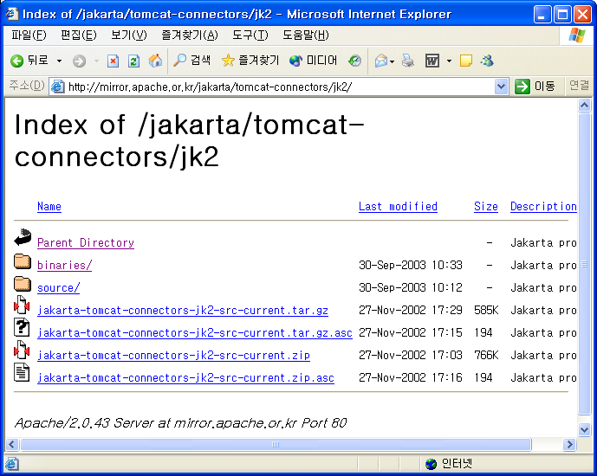
<그림 3-10> JK2 커넥터 다운로드 페이지

<그림 3-10>이 JK2 커넥터를 다운로드 할 수 있는 최초의 페이지이다. 여기서도 JK와 마찬가지로 binaries/win32에서 다운로드 받도록 하자.

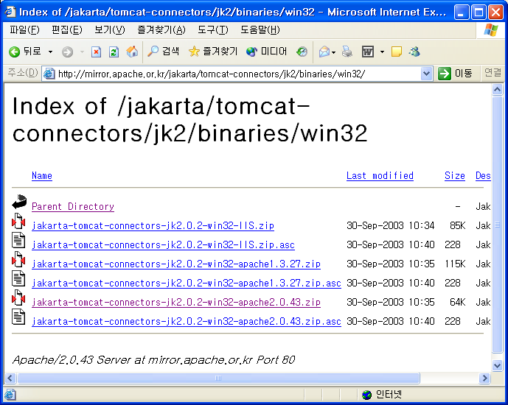
<그림 3-11> 윈도우용 JK2 커넥터

<그림 3-11>이 우리가 원하는 최종 목적지이다. 이 중에서 이 책에서 활용할 것은 Jakarta-tomcat-connectors-jk2.0.2-win32-apache2.0.43.zip이다. 이것을 다운로드 받도록 하자. 이 파일이 아파치 웹서버 2.0.43과 톰캣을 연결하기 위한 커넥터이지만 다른 2.0 버전의 웹 서버와도 연결이 가능하다.
현재 JK2는 소스와 컴파일된 결과인 바이너리 형태로 제공이 된다. 바이너리 형태는 리눅스와 윈도우용만이 존재한다. 그러므로 만일 솔라리스나 AIX 등에서 JK2 커넥터를 사용하기 위해서는 소스 형태로 다운로드를 받아서 직접 컴파일을 해주어야 한다. 이 책에서는 윈도우를 사용할 것임으로 소스 코드를 받지 말고 윈도우용으로 받도록 하자.

웹서버 설정

앞에서 WARP 커넥터를 설정할 때 아파치 1.3 대의 웹 서버를 이용하였다. 여기서는 2.0 대의 웹 서버를 이용할 것이며 거기에 맞게 환경 설정을 하도록 하겠다. (JK2는 아파치 2.0과 IIS, iPlanet 과 같은 멀티 쓰레드를 지원하는 웹서버를 위해 개발되었다. 그러므로 JK2를 사용할 때에는 아파치 2.0대 버전을 활용하는 것이 여러모로 좋다.)
다운로드한 mod_jk2-2.0.43.dll을 이용해서 아파치 웹서버에 적용해 보도록 하겠다. 일단 다운로드 한 파일을 c:\apachegroup\Apache2\modules 디렉토리 (필자는 c:\apachegroup\Apache2에 설치를 하였다) 에 mod_jk2.dll 이라는 이름으로 저장을 하도록 하자. 저장한 결과를 보면 <그림 3-12>과 같다.

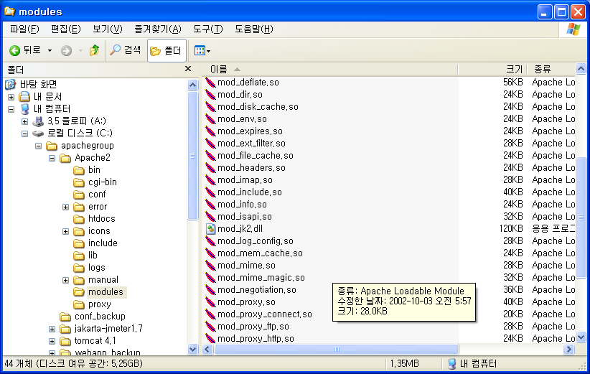
<그림 3-12> 모듈 설치

그 다음 http.conf를 수정하도록 하자.

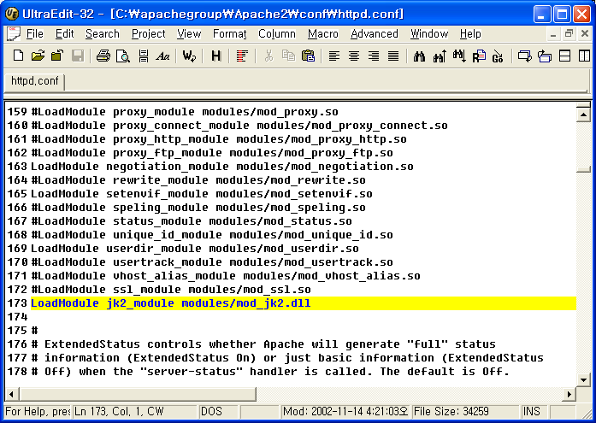
<그림 3-13> 모듈 로딩

<그림 3-13>에서 보는 것과 같이 httpd.conf 파일의 약 170번째 라인에 보면 다른 모듈들이 추가 되어 있는 것이 보일 것이다. 추가된 모듈들 중에 가장 밑 부분에 다음 라인을 추가하도록 하자.

LoadModule jk2_module modules/mod_jk2.dll

이 때 중요한 것은 앞서 추가한 mod_jk.dll은 주석 처리하는 것이다. 이 문장을 추가함으로써 아파치 웹서버에 해당 모듈을 인식시킬 수 있게 된다. 그 다음으로 할 일은 해당 모듈에 대한 환경 설정을 해 주어야 한다. JK2 커넥터의 경우는 아파치 웹서버에 workers2.properties라는 파일을 이용해서 설정을 해주게 된다.
<리스트 3-2>을 c:\apachegroup\Apache2\conf 디렉토리에 저장하도록 하자.

<리스트 3-2> workers2.properties
# Shared memory handling. Needs to be set.
[shm]
file=c:/apachegroup/apache2/logs/shm.file
size=1048576

# Example socket channel, explicitly set port and host.
[channel.socket:localhost:8009]
port=8009
host=127.0.0.1

# define the worker
[ajp13:localhost:8009]
channel=channel.socket:localhost:8009

# Announce a "status" worker
[status:status]

# Uri mapping
[uri:/examples/*]
worker=ajp13:localhost:8009

# Uri mapping
[uri:/*]
worker=ajp13:localhost:8009

[uri:/status/*]
worker=status:status

사실 JK2를 위한 환경 설정에서 가장 중요한 부분은 아파치 웹 서버에 저장하는 workers2.properties이다. 이 환경 설정에서의 값들 하나 하나가 성능과 밀접한 연관을 가지게 되며 로드 발란싱과 같은 기능도 여기에서 적용이 된다.
그럼 workers2.properties에 대해서 알아보도록 하겠다.
가장 먼저 보이는 것은 shm 항목이다. Shm은 Shared Memory를 지정하는 것으로 주로 JNI를 이용한 연결시에 사용한다. TCP 소켓 혹은 유닉스 소켓에서는 SHM 항목은 그리 중요하게 간주되지 않는다.

JK2는 channel이라는 개념을 가지고 있다. channel이란 JK2가 연결해야 할 대상을 의미하며 또한 연결을 위한 프로토콜도 지정하게 된다. 가장 일반적인 연결 방법으로는 TCP 소켓이 있으며 그 외에도 UNIX 소켓과 JNI를 이용할 수 있다.
다음 예는 TCP 소켓을 이용해서 127.0.0.1의 8009 포트에 접속하겠다는 것을 의미한다.

[channel.socket:localhost:8009]
port=8009
host=127.0.0.1

현재 우리는 톰캣과 아파치 웹 서버를 같은 시스템에 설치하였으므로 localhost라는 이름을 지정하였다. 만일 다른 서버에서 동작하고 있다면 localhost라는 이름을 해당 서버의 도메인 이름으로 변경하고 host 부분을 적당한 IP 주소로 변경하도록 하자. port의 경우 톰캣에서 JK2 커넥터로 요청을 연결하는 기본 값이 8009이다. 그러므로 이 값은 변동시키지 말도록 하자. 만일 여러 대의 톰캣이 다른 서버에 분산 되어 있거나 하나의 서버에 여러 개의 톰캣 프로세스가 실행되어 있다면 각각의 톰캣에 접속할 수 있는 channel을 지정해 주어야 한다. 이와 관련된 것은 뒤에 나오는 로드 발란싱 부분에서 알아보도록 하겠다.
다음으로 할 것은 worker를 지정하는 것이다. worker는 위에서 정의한 channel.socket을 이용해서 작업하는 작업자를 지정하는 것이다. 여기서는 다음과 같이 해주었다.

[ajp13:localhost:8009]
channel=channel.socket:localhost:8009

그 다음으로 작업할 것은 URI 맵핑이다. 톰캣을 설치하게 되면 기본적으로 examples라는 웹 애플리케이션과 루트 웹 애플리케이션이 설치된다. 톰캣에서 동작 중인 웹 애플리케이션을 여기서 지정해 주도록 하자. 만일 이외에 다른 웹 애플리케이션을 톰캣에 추가하였다면 이 내용을 여기에 적용시켜 주어야 한다. 여기서는 다음과 같이 하였다.

# Uri mapping
[uri:/examples/*]
worker=ajp13:localhost:8009

# Uri mapping
[uri:/*]
worker=ajp13:localhost:8009

위의 예는 /examples 라는 디렉토리명으로 오는 모든 요청은 ajp13:localhost:8009라는 작업자를 이용해서 처리하겠다는 뜻이다. 이 말은 /examples/index.jsp와 같은 요청이 들어오게 되면 이를 톰캣으로 재전송 하게 되는 것을 의미한다. 만일 examples 웹 어플리케이션의 경우 JSP만 톰캣으로 요청을 보내기 원한 다면 설정을 다음과 같이 변경해 주면 된다.

[uri:/examples/*.jsp]

다음 URI는 JK2의 상태를 파악하기 위한 부분이다.

[uri:/status/*]
worker=status:status

만일 웹 서버를 통해 JK2의 상태를 확인하는 서비스를 제공하지 않고자 한다면 이 내용을 삭제하도록 한다. (실제 운영 시스템에서는 삭제하는 것이 좋다.)
다시 정리하면 http://localhost/examples 이라는 이름으로 들어 오는 요청은 모두 ajp13:localhost:8009라는 작업자로 재전송 하도록 된다. 그리고 추가적으로 http://localhost로 들어오는 요청도 모두 ajp13:localhost:8009로 전송하도록 하였다. 그리고 status 라는 항목이 있다. 이것은 톰캣에는 존재하지 않는 것으로 http://localhost/status로 접속을 하게 되면 JK2 커넥터의 상태를 보여준다.

톰캣 설정

톰캣 4.1에서는 JK2 커넥터를 처리할 수 있는 coyote 커넥터가 기본 설치 되어 있기 때문에 환경 설정하기에는 매우 편리하다.
<리스트 3-3>를 c:\apachegroup\tomcat4.1\conf 디렉토리에 저장하도록 하자. 저장할 때보면 이미 jk2.properties 파일이 존재하는 것을 볼 수가 있다. 하지만 이것은 매우 범용적인 내용이 포함되어 있는 것이다. <리스트 3-3> 정도만으로도 충분하니 이 파일을 이용하도록 하겠다.

<리스트 3-3> jk2.properties
## THIS FILE MAY BE OVERRIDEN AT RUNTIME. MAKE SURE TOMCAT IS STOPED
## WHEN YOU EDIT THE FILE.

## COMMENTS WILL BE _LOST_

## DOCUMENTATION OF THE FORMAT IN JkMain javadoc.

# Override the default port for the socketChannel
channelSocket.port=8009
# Default:
# channelUnix.file=${jkHome}/work/jk2.socket
# Just to check if the the config is working
shm.file=c:/apachegroup/Apache2/logs/jk2.shm

apr.jniModeSo=inprocess

여기서 중요한 내용이 channelSocket.port 이다. 이 내용이 앞서 설정한 workers2.properties와 일치하여야 제대로 연결이 된다. 뿐만하니라 톰캣의 환경 설정 파일인 server.xml에도 JK2를 위한 Coyote 커넥터 포트를 8009로 해주어야만 한다.
모든 설정이 끝났다면 8080 포트와 80 포트로 각각 접속해 보고 테스트를 해보도록 하자. 만일 동일한 결과가 나왔다면 환경 설정에 성공한 것이다.
그리고 다음 URL로 접속해 보자.

http://localhost/status/

그러면 <그림 3-14>과 같은 화면을 볼 수 있다. 이 화면은 JK2 커넥터의 상태를 모니터링 하는 것이다.

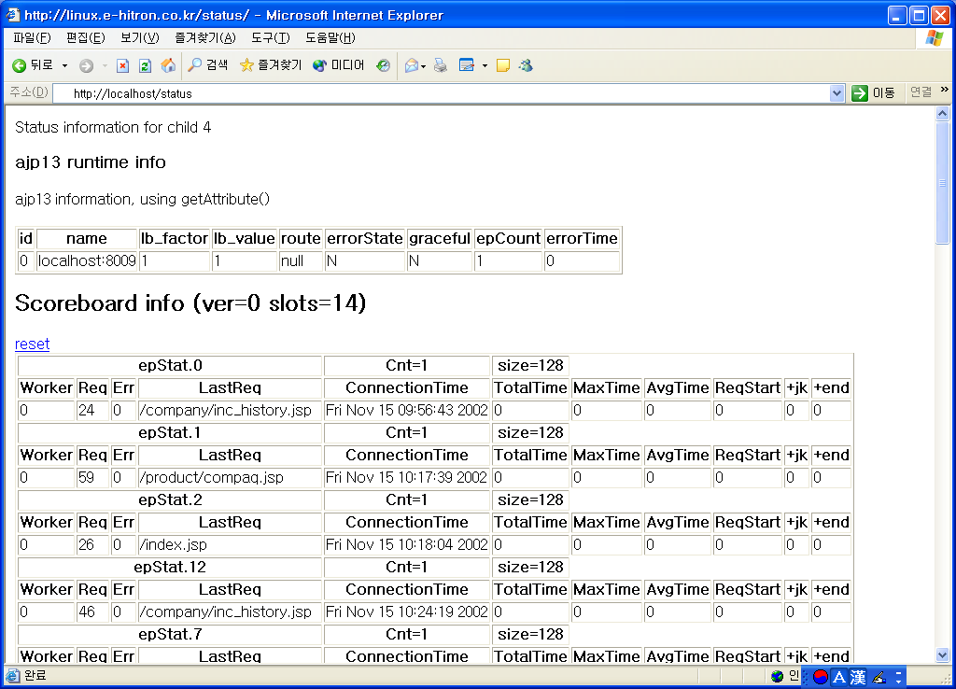
<그림 3-14> 상태 모니터링

JK2를 이용한 로드 발란싱

로드 발란싱에는 여러가지 종류가 있다. 그 중에서 가장 간단한 로드 발란싱이 라운드 로빈 방식이다. JK2를 이용한 로드 발란싱은 오직 라운드 로빈 방식 만이 지원된다. 그러므로 이 보다 좀 더 복잡한 즉 시스템의 상태에 따라 요청을 배분하는 방식 등은 구현되지 않는다.
<그림 4-15>은 일반적으로 웹 서버와 서블릿 엔진 혹은 WAS와 연계해서 로드 발란싱을 구현하는 구조이다.

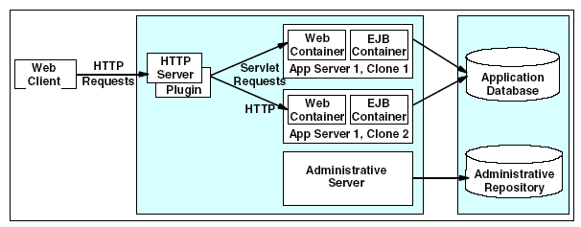
<그림 4-15> 소프트웨어적인 로드 발란싱

<그림 4-15>과 우리가 구현할 시스템을 비교하면 다음과 같다.

- HTTP Server : 아파치 웹 서버 2.0.47
- HTTP Server Plugin : JK2 Connector
- Web Container1 : TOMCAT 4.1.27
- Web Container2 : TOMCAT 4.1.27

이 중에서 세부 버전은 무관하다. 여기서는 아파치 하나와 여러 개의 톰캣 프로세스와 연동을 하여 로드 발란싱을 구현해 보도록 하겠다. 우리가 연동에 사용한 JK2의 경우는 가장 기초적인 라운드 로빈 방식의 로드 발란싱을 제공해 주고 있다. 즉 아파치 웹 서버에게 클라이언트가 요청을 하게 되면 JK2 모듈이 이를 받아서 로드 발란싱의 대상이 되는 톰캣 프로세스에게 순차적으로 일을 배분하게 된다.
여기서는 하나의 머신에 하나의 아파치 웹서버와 두개의 톰캣을 설치하여 구성하도록 하겠으며 앞에서와 마찬가지로 win32 환경이다. 유닉스 환경도 동일한 절차를 따르면 된다. 만일 톰캣이 다른 서버에 각각 존재하며 이를 로드 발란싱 하고자 한다면 구성은 오히려 더 쉬워진다. 이 내용은 동일 머신에서의 로드 발란싱을 설명하면서 같이 언급하도록 하겠다.

톰캣 설치

톰캣은 하나의 바이너리 설치 본으로 여러 개의 프로세스를 실행시킬 수 없다.(상업용 WAS의 경우 이러한 기능이 제공되며 여러 시스템에 복제할 수 있는 clone 기능이 제공 된다.) 그러므로 설치하고자 하는 프로세스 수 만큼 톰캣을 설치해야 한다. (개선 되었으면 하는 부분이다.)
윈도우용의 경우 InstallShield 기반의 톰캣 설치를 하게 되면 문제가 발생하게 된다. 그러므로 일단 톰캣을 하나 설치한 후에 설치된 톰캣을 다른 디렉토리에 복사하도록 하자.

톰캣 환경 설정

앞에서 아파치 웹 서버와 톰캣을 연결할 때에 톰캣의 경우 특별히 환경 설정이 필요하지는 않았다. 또한 여러 머신에 분산된 환경일 경우 역시 특별한 환경 설정이 필요 없으나 jvmroute 값은 반드시 설정해야 한다. 여기서는 동일 머신에 여러 프로세스를 실행해야 하기 때문에 수정 사항이 몇 가지 발생하며 이를 정리하면 다음과 같다.

- 톰캣 서버 ID 지정
- 톰캣 서버 포트 변경
- JK2 커넥터 Listen 포트 변경 (jk2.properties 변경)
- 독립형 톰캣 서비스 포트 삭제

필자의 경우 c:\apachegroup\tomcat4.1.27과 c:\apachegroup\tomcat4.1.27_2에 설치를 하였다. 여기서 앞의 톰캣을 tomcat1 뒤의 것을 tomcat2라고 편의상 지칭하겠다. 우선 각각의 톰캣에 고유한 식별 아이디를 부여해야 한다.
먼저 tomcat1의 server.xml을 열고 다음 라인으로 이동하자.

<Engine name=”Standalone” defaultHost=”localhost” debug=”0”>

위의 내용을 다음과 같이 수정하도록 하자.

<Engine jvmRoute=”tomcat1” name=”Standalone” defaultHost=”localhost” debug=”0”>

다음으로 tomcat2의 server.xml 파일을 열어서 jvmRoute=”tomcat2” 라고 수정하자. 이렇게 되면 톰캣이 실행될 때에 해당 프로세스 별로 고유한 ID를 부여하게 된다.
그 다음으로 할 일은 포트의 충돌을 없애기 위해 수정하는 것이다. 기본적으로 톰캣의 서버 포트는 8005 번을 사용하고 있으며 JK2는 8009를 그리고 독립형 톰캣 포트는 8080을 사용하고 있다. 이 세 개를 수정해 주어야 한다.
위의 것을 적용하기 위해 우선 tomcat1의 server.xml을 오픈 한 후 다음 내용을 수정하도록 하자.

<Server port=”8005” 를 <Server port=”11005”

tomcat2의 경우는 8005를 12005로 변경하도록 하자.
다음으로 JK2 포트를 다음과 같이 수정하자.

Port=”8009” 를 port=”11009”

Tomcat2의 경우는 12009를 사용한다.

그리고 이 프로세스들은 아파치와 연동되므로 독립형 톰캣 포트는 필요 없을 것이다. 그러므로 8080 포트를 Listen하는 커넥터를 주석처리하자.

<!-- Connector … port=”8080” … -->

이제 jk2.properties를 수정해 보도록 하자. Jk2.properties에는 JK2의 Listen 포트가 지정되어 있다. channelSocket.port=8009로 되어 있는 내용을 각각 11009와 12009로 수정하자.
여기 까지가 톰캣을 위한 설정이다. 그럼 웹 서버를 수정하도록 하자.

아파치 웹서버 환경 설정

로드 발란싱의 진입 지점이 아파치 웹서버이다. 그러므로 로드 발란싱과 관련된 환경 설정은 아파치 웹서버에 존재하게 된다. 그리고 로드 발란싱의 역할은 요청을 톰캣에게 전달하는 JK2에게 위임 되어 있다. JK2의 경우는 라운드 로빈 방식의 단순 로드 발란싱만을 제공한다. 여기서는 이것을 구현해 보겠다.
그럼 앞서 설정한 workers2.properties를 수정해 보도록 하자. 필자의 workers2.properties는 <리스트 4-4>와 같다.

<리스트 4-4> workers2.properties
# Shared memory handling. Needs to be set.
[shm]
file=c:/apachegroup/Apache2/logs/shm.file
size=1048576

# Example socket channel, explicitly set port and host.
[channel.socket:203.238.197.93:11009]
tomcatId=tomcat1
port=11009
host=203.238.197.93

[channel.socket:203.238.197.93:12009]
tomcatId=tomcat2
port=12009
host=203.238.197.93

# define the workers
[ajp13:203.238.197.93:11009]
channel=channel.socket:203.238.197.93:11009
max_connections=10
lb_factor=1
group=lb:0

[ajp13:203.238.197.93:12009]
channel=channel.socket:203.238.197.93:12009
max_connections=10
lb_factor=2
group=lb:0

# Announce a "status" worker
[status:status]

# Uri mapping
[uri:/examples/*]
group=lb:0

# Uri mapping
[uri:/*]
group=lb:0

[uri:/status/*]
worker=status:status

[logger.file]
file=c:/apachegroup/Apache2/logs/jk2.log

이 내용은 앞에서 배운 workers2.properties와 그리 크게 차이가 나지 않는다. 우선 톰캣 프로세스가 2개인 관계로 channel과 worker가 각각 2개씩 존재한다. 우선 channel을 살펴보도록 하자.

# Example socket channel, explicitly set port and host.
[channel.socket:203.238.197.93:11009]
tomcatId=tomcat1
port=11009
host=203.238.197.93

[channel.socket:203.238.197.93:12009]
tomcatId=tomcat2
port=12009
host=203.238.197.93

위에서 보는 것과 같이 앞서 톰캣 환경 설정에서 수정한 대로 channel을 정의하였다. Channel을 정의할 때 주의할 점은 앞서 톰캣을 설정할 때에 정의한 jvmRoute 이름과 tomcatId를 일치시켜야 한다. 물론 일치를 시키지 않아도 동작은 한다. 하지만 치명적인 문제가 발생하는데 바로 세션이 유지가 되지 않는다. 예를 들어 하나의 브라우져를 실행시키고 계속 리로드 버튼을 클릭하면 새로운 세션 ID가 생성되는 것을 확인할 수 있다.
그리고 해당 channel을 사용할 worker를 정의한 내용이 다음과 같다.

# define the workers
[ajp13:203.238.197.93:11009]
channel=channel.socket:203.238.197.93:11009
max_connections=10
lb_factor=1
group=lb:0

[ajp13:203.238.197.93:12009]
channel=channel.socket:203.238.197.93:12009
max_connections=10
lb_factor=2
group=lb:0

위의 내용이 worker를 지정하였는데 여기가 바로 중요한 부분이 된다. 여기서 처음 소개 되는 것이 lb_factor (JK2 매뉴얼에는 lbfactor로 되어 있으나 이 속성을 이용할 경우 제대로 동작하지 않았다.)와 group 이다. Lb_factor의 역할은 worker들의 부하를 지정하는 것이다. 최대 값은 100까지 가질 수 있으며 지정된 숫자 만큼 JK2가 요청을 분배하게 된다. 여기서는 1 : 2의 비율로 분배하도록 하였다. 다음으로 group은 해당 worker가 소속될 그룹을 지정하는 것이다. 여기서 group=lb:0를 사용했는데 lb:0 그룹은 JK2에서 기본 제공하는 로드 발란싱을 위한 그룹이다.

다음은 URI를 매핑하는 부분이다.

# Uri mapping
[uri:/examples/*]
group=lb:0

# Uri mapping
[uri:/*]
group=lb:0

위의 Mapping에서의 차이점은 worker 대산 group을 이용했다는 것이다. 그러므로 해당 URI로의 요청이 들어올 경우 lb:0라는 그룹으로 요청이 전달되고 lb:0에서는 자신에게 소속되어 있는 worker 들에게 lb_factor 값에 따라 배분하게 된다.

테스트

그럼 로드 발란싱이 제대로 되고 있는지 테스트를 해 보자. <리스트 4-5>는 tomcat1의 ROOT 웹 어플리케이션 디렉토리에 저장을 한다.

<리스트 4-5> test.jsp
<%@ page contentType="text/html; charset=euc-kr" %>
<html>
<body bgcolor="red">
<%= request.getSession().getId() %>
<h1>Tomcat 1</h1>
</body>
</html>

<리스트 4-6>은 tomcat2의 ROOT 웹 어플리케이션 디렉토리에 저장을 하자.

<리스트 4-6> test.jsp
<%@ page contentType="text/html; charset=euc-kr" %>
<html>
<body bgcolor="blue">
<%= request.getSession().getId() %>
<h1>Tomcat 2</h1>
</body>
</html>

자 그럼 두 개의 톰캣 프로세스를 실행시킨 다음에 아파치 웹 서버를 실행시키자 그리고 두 개의 웹 브라우져를 실행 시키자. 그런 다음 각각의 브라우져에서 다음 URL로 접속해 보자.

http://localhost/test.jsp

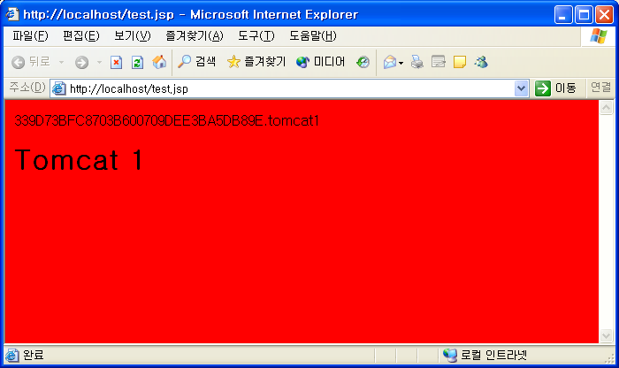
<그림 4-16> 첫번째 브라우져

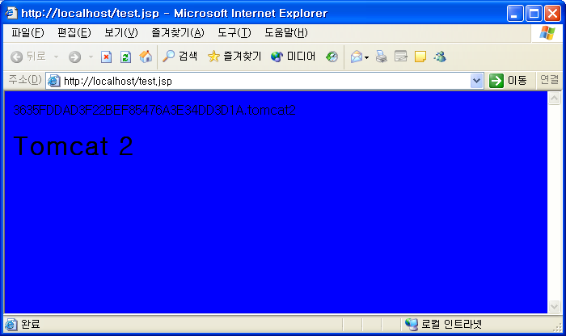
<그림 4-17> 두번째 브라우져

여기서 주의 할 점이 앞서 channel.socket을 정의 할 때 tomcatId를 잘 못 지정할 경우 각각의 브라우져에서 반복적으로 다른 톰캣의 결과 물이 나온다. 즉 첫번째 브라우져에서 빨간색 화면과 파란색 화면이 번갈아가면서 나타나게 된다. (다만 lb_factor 값에 따라 나오는 반복 회수가 틀려진다.) 그리고 매번 세션 아이디가 변경되는 것을 볼 수 있는데 세션이 지속되지 못하다는 증거이다.
테스트를 하는 중에 두 개의 브라우져 모두 빨간색 화면이 나올 수 있다. 이 경우는 lb_factor가 1 : 2로 분산을 시키기 때문에 나타나는 현상이다. 여러 개의 브라우져를 열고 접속을 시도해 보자. 그러면 1 : 2의 비율로 브라우져가 특정 톰캣에 접속하는 것을 확인할 수 있다.

JK를 이용한 로드 발란싱

톰캣의 설정은 JK2를 할 때와 동일하다. 다만 worker 값을 설정하는 것이 다를 뿐이다. 우선 JK를 위한 workers.properties를 다음과 같이 작성한다.

<리스트 5-7> workers.properties
worker.list=tomcat1, tomcat2, loadbalancer

worker.tomcat1.type=ajp13
worker.tomcat1.host=localhost
worker.tomcat1.port=11009
worker.tomcat1.lbfactor=100

worker.tomcat2.type=ajp13
worker.tomcat2.host=localhost
worker.tomcat2.port=12009
worker.tomcat2.lbfactor=200

worker.loadbalancer.type=lb
worker.loadbalancer.balanced_workers=tomcat1,tomcat2

여기서 중요한 것이 worker.list 이다. Worker.list에 실제 작업하는 worker 뿐만 아니라 loadbalancer 도 등록해 준다. 여기서도 앞서 JK2에서 설정한 것과 마찬가지로 worker의 이름은 톰캣의 jvmRoute 이름과 동일하게 해주어야 한다. 만일 동일하게 해 주지 않으면 JK2에서 언급한 대로 세션이 유지 되지 않는 단점을 가진다.

그 다음으로 각각의 worker들에 할당을 부하의 양을 지정한다. 이것이 lbfactor 값이며 다음과 같이 지정해 줄 수 있다.

worker.tomcat1.lbfactor=100

현재 tomcat1이라는 worker와 tomcat2라는 worker의 lbfactor가 동일하기 때문에 1:1의 비율로 요청이 이루어 진다.

최종적으로 loadbalancer의 값을 다음과 같이 설정해 준다.

worker.loadbalancer.type=lb
worker.loadbalancer.balanced_workers=tomcat1,tomcat2

자 그럼 apache 웹 서버를 재 시작하고 테스트를 해 보도록 하자. 테스트 JSP 역시 JK2를 이용한 것 그대로 사용하도록 하자.

성능 측정

이렇게 로드 발란싱을 적용한 후와 적용하기 이전의 성능을 측정해 보도록 하겠다. 먼저 성능 측정을 위한 대상 JSP를 만들어보자. 해당 JSP는 오라클 데이터베이스에 샘플로 제공되는 scott 계정의 EMP 테이블의 데이터를 조회해서 화면에 출력하는 기능을 한다.

<리스트 6-8> emp.jsp
<%@ page contentType="text/html; charset=euc-kr" %>
<%@ page import="java.sql.*" %>
<html>
<body bgcolor="white">
<h1>Tomcat 1</h1>
<table border=1>
<tr bgcolor=yellow align=center>
<td>EMPNO</td>
<td>ENAME</td>
<td>JOB</td>
<td>MGR</td>
<td>HIREDATE</td>
<td>SAL</td>
<td>COMM</td>
<td>DEPTNO</td>
</tr>
<%
String url = "jdbc:oracle:thin:@saturn:1521:ora8i";
String driver = "oracle.jdbc.driver.OracleDriver";
Connection con = null;
Statement stmt = null;

try {
Class.forName(driver);
con = DriverManager.getConnection(url, "scott", "tiger");
stmt = con.createStatement();
ResultSet result = stmt.executeQuery("select * from emp");
while(result.next()) {
%>
<tr>
<td><%= result.getString(1) %></td>
<td><%= result.getString(2) %></td>
<td><%= result.getString(3) %></td>
<td><%= result.getString(4) %></td>
<td><%= result.getString(5) %></td>
<td><%= result.getString(6) %></td>
<td><%= result.getString(7) %></td>
<td><%= result.getString(8) %></td>
</tr>
<%
}
result.close();
}
catch(ClassNotFoundException e) {
e.printStackTrace();
}
catch(SQLException e) {
e.printStackTrace();
}
finally {
try {
stmt.close();
}
catch(Exception e) {}

try {
con.close();
}
catch(Exception e) {}
}
%>
</table>
</body>
</html>

위의 예제를 가지고 테스트를 해 보도록 하겠다. 테스트는 다음과 같은 조건을 이용해서 JMeter를 이용한 테스트를 수행한다.

- 단독 톰캣
- 아파치 웹 서버 + 톰캣 + JK
- 아파치 웹 서버 + 톰캣 + JK2
- 아파치 웹 서버 + 톰캣 2개 + JK
- 아파치 웹 서버 + 톰캣 2개 + JK2

트랜잭션 수는 다음과 같이 가정한다.

- 동시 사용자는 50명에서 100명으로 산정하며 각각 10명 단위의 간격으로 테스트를 실시한다.
- 한 명의 사용자는 1초에 한번씩 요청을 발생시킨다.
- 한 명의 사용자는 로그 오프 할 때까지 총 100번의 요청을 발생시킨다.

여기서는 수치 분석을 아파치의 JMeter 1.9를 이용하겠다.
(단위 : ms)
동시 사용자  서비스 유형 | 30 | 40 | 50 | 60
단독 | 3168 | 4043 | 5071 | 6045
아파치 + 톰캣 + JK | 3242 | 4042 | 5165 | 6129
아파치 + 톰캣 + JK2 | 3030 | 3996 | 5253 | 6101
아파치 + 톰캣 2개 + JK | 1888 | 2445 | 2915 | 3309
아파치 + 톰캣 2개 + JK2 | 1914 | 2385 | 2835 | 3431
<표 6-1> 평균 응답 시간

실험계획법에 입각한 철저한 테스트는 이루어지지 못했다. 그러한 이유로 신뢰성과 정확성에서는 다소 차이가 있는 테스트 이지만 단순하게 나마 그 성능 차이를 체감할 수 있을 것으로 보인다. 테스트를 통해 내릴 수 있는 결론은 JK나 JK2나 커넥터에 따른 성능 차이는 나지 않는다고 볼 수 있다. (오차율이 5%가 안되는 상태에서 성능의 차이가 있다고 보는 것은 다소 문제가 있다.) 그리고 단독으로 하나 아파치와 연동 하나 성능 차이 역시 없다고 볼 수 있다. 이러한 결과가 나온 것은 이 환경은 오직 JSP만을 테스트 했기 때문이다. 만일 이미지, HTML과 같은 정적인 데이터를 포함하고 해당 데이터는 아파치에서 서비스 하기 위해 URI 맵핑을 모든 요청을 톰캣으로 하는 것이 아니라 아파치와 톰캣으로 분산 시켰을 경우에는 분명히 차이가 발생한다. 하지만 여기서는 이 테스트는 하지 않았다. 이 문서는 로드 발란싱에 초점을 둔 것이기 때문이다.
마지막으로 눈여겨 볼 것은 톰캣 2개에 로드 발란싱을 하였을 경우이다. 분명히 차이가 나는 점을 알 수 있다. 하나의 톰캣 환경 보다 약 60% 정도의 응답 속도를 나타내고 있다. 다만 이러한 결과를 얻기 위해서는 충분한 시스템 성능이 뒷받침 해 주어야 한다. 만일 하나의 톰캣을 돌리는 것만도 버거운 시스템에 2개의 톰캣을 돌리게 되면 오히려 성능은 더 떨어지게 된다.

마치며

지금까지 톰캣과 아파치 웹서버를 JK2를 이용해서 연동하는 방법과 여러 개의 톰캣 프로세스를 이용해서 로드 발란싱을 하는 것에 대해서 알아보았다.
일반적으로 로드 발란싱은 성능 향상이라는 측면과 안정성 확보라는 두 마리 토끼를 잡기 위한 방법이다. 이 중에서 좀 더 치중되는 부분이 바로 속도의 향상이며 안정성 확보는 로드 발란싱이 아닌 클러스터링 쪽에 더 무게가 간다.
위에서 알아본 대로 로드 발란싱을 할 경우 속도가 향상되는 경우도 있고 그렇지 않은 경우도 있다. 속도가 떨어지는 경우는 다음과 같은 경우이다.

- 기존 한 개의 톰캣 프로세스가 이미 서버의 많은 CPU 및 메모리 자원을 점유하고 있다.
- 이러한 경우 또 하나의 톰캣 프로세스를 실행시키는 것은 시스템 자원을 더 많이 차지하게 되는 관계로 성능 저하가 발생한다.
- 아파치 웹 서버에서 소프트웨어적으로 로드 발란싱을 하는 관계로 이 작업 역시 시스템에 부하를 주게 된다.

위와 같은 환경에 있는 경우에는 궁극적으로 로드 발란싱을 하기 위해서는 각각의 톰캣 및 아파치 웹 서버를 다른 머신으로 분리해야 한다. 즉 톰캣 2개와 아파치 웹 서버 하나를 이용한 부하 분산을 원할 경우 총 3대의 서버가 필요하게 된다.
속도가 좋아 지는 경우는 다음과 같다.

- 기존 한 개의 톰캣 프로세스가 차지하고 있는 CPU 점유율이 40% 이하이다.
- 위의 경우 CPU의 여유율인 60%를 활용해서 소프트웨어적인 로드 발란싱과 추가적인 톰캣 프로세스를 수행시킬 수 있다.
- 이러한 것을 통해 서버 자원을 최대한 활용함으로써 속도 향상을 꾀할 수 있다.

일단 정확한 시스템 진단을 통해 톰캣을 이용한 로드 발란싱을 수행해야 한다.

물론 8080 포트 값은 설정을 변경하면 80 포트로 서비스 할 수 있도록 할 수 있다. 즉 아파치 웹서버를 통하지 않고도 80포트로 접속하게 할 수 있는 것이며 방법도 매우 간단하다. 하지만 이러한 방식을 추천하고 싶지는 않다. 왜냐하면 보안의 문제도 발생할 수 있으며 아파치의 다양한 확장 기능을 활용할 수 없기 때문이다.

